# A Construção do Sumário Internacional do Paciente - Brasil

Beatriz de Faria Leao1, Italo Macedo1, Joice Machado1, Aline Zamarro1, Fabiane Motter1, Sabrina Dalbosco Gadenz1, Karla L de A Calvette Costa2, Elivan Silva Souza3,  Blanda Helena de Mello3, Gabriella Nunes Neves3, Robson Matos3, Paula Xavier dos Santos3

1 Portfólio Digital, Diretoria de Compromisso Social, Hospital Sírio Libanês, São Paulo, SP

2 Departamento de Imunização e Doenças Imunopreveníveis, Secretaria de Vigilância em Saúde e Ambiente, Ministério da Saúde, DF

3 Coordenação Geral de Inovação e Informática em Saúde, Secretaria de Informação e Saúde Digital, Ministério da Saúde, DF.

# Introdução

O Sumário Internacional do Paciente (International Patient Summary - IPS) é resultado de um trabalho coordenado e harmonizado entre as principais organizações produtoras de padrões em informática em saúde (OPPIS): o Comitê Europeu ISO de Informática em Saúde - CEN215, o comitê ISO 215 Health Informatics, o HL7 e SNOMED International [1]. O IPS foi publicado como padrão ISO em 2021 pelo Comitê ISO 215 como a norma ISO 27269:2021 Health informatics — International patient summary [2]. Em junho de 2021, os países membros do G7 assinaram a declaração de Oxford, se comprometendo a adotar o Sumário Internacional do Paciente - (International Patient Summary - IPS) como padrão de troca de informação em saúde entre os países [3]. A iniciativa do G7 foi estendida para o G20 e o primeiro piloto de implantação global do IPS tem como foco o bloco de imunização COVID com a emissão do certificado internacional de imunização COVID-19.

O Sumário Internacional do Paciente (International Patient Summary – IPS) é um registro eletrônico de saúde que contém informações essenciais de saúde destinadas ao uso em cenários de atendimento não programados e transfronteiriços para garantir que os dados do paciente os acompanhem em qualquer lugar garantindo assim, a continuidade do cuidado. O IPS é composto por diferentes seções principais: Cabeçalho – contém os dados do paciente, do profissional de saúde que gerou o sumário, da organização custodiante das informações e assinatura digital; Sumário de Medicações – medicações em uso pelo paciente; Alergias e Intolerâncias – alergias e intolerâncias do paciente; Lista de Problemas – condições clínicas do paciente; Imunizações – lista de imunizantes administrados no paciente; Histórico de Procedimentos – lista de procedimentos clínicos/cirúrgicos relevantes que o paciente foi submetido; Dispositivos Médicos – dispositivos que o paciente possui e Resultados de Exames - laudos de exames atuais do paciente. Seções adicionais podem, ainda, compor o IPS, tais como: sinais vitais, história pregressa incluindo a história obstétrica e social, status funcional, plano de cuidados e diretivas avançadas de vida [1]. A Figura 1 exibe a estrutura do Sumário Internacional do Paciente.

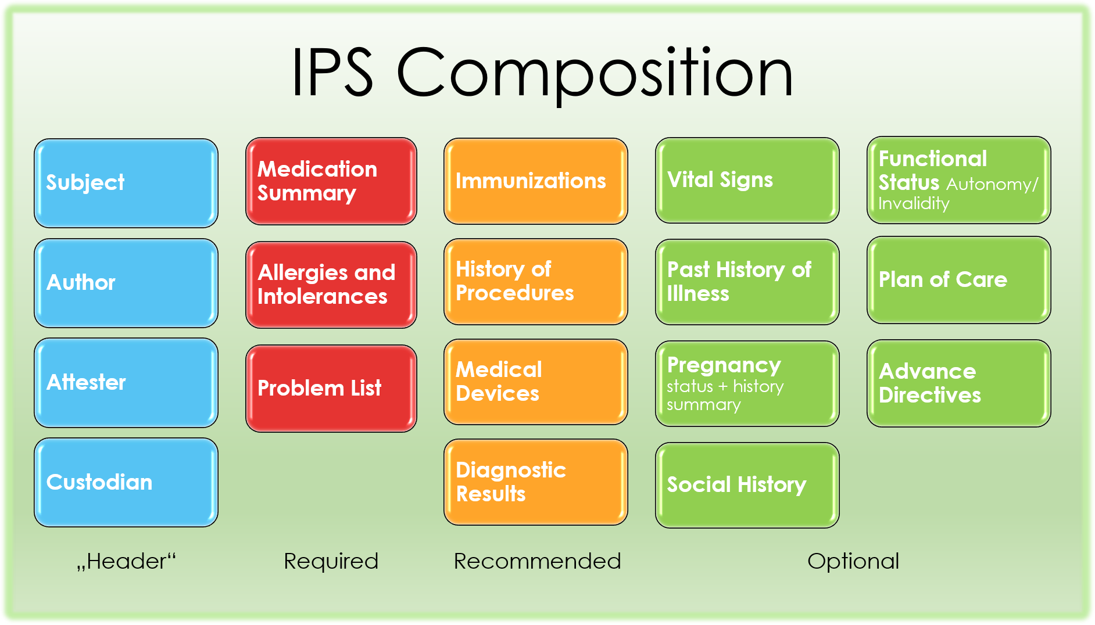

Figura 1. Estrutura IPS (Fonte: jointinitiavecouncil.org)

O IPS está hoje em desenvolvimento por vários países, nos diferentes continentes: Nova Zelândia, Vietnam, Holanda, Suécia, Inglaterra, Canadá e na América Latina pela Argentina e Brasil.

Para garantir a interoperabilidade semântica das informações coletadas por diferentes países a maior e mais utilizada terminologia clínica disponível SNOMED-CT oferece um subconjunto de cerca de 30.000 conceitos de uso livre para a comunidade de desenvolvedores do padrão IPS: SNOMED-CT IPS [4].

# Objetivos

Implantar o Sumário Internacional do Paciente no Ministério da Saúde nos componentes de Imunização, Exames, Alergias/Reações Adversas e Medicamentos como apoio à implantação da ESD 20-28 [5].

# Metodologia

O projeto PROADI - Promoção do Ambiente de Interconectividade em Saúde como apoio à Implementação da Estratégia de Saúde Digital, registrado pelo NUP 25000.087254/2022-79, foi aprovado em dezembro de 2022, com o nome fantasia de IPS Brasil. Para atingir os objetivos do projeto as seguintes fases estão sendo realizadas:

Fase 1 – Repositório Semântico – nesta fase todas as terminologias adotadas na RNDS para os componentes de Imunização, Exames, Alergias/Reações Adversas, Medicamentos, bem como as terminologias internacionais adotadas no IPS incluindo SNOMED CT IPS, e os Dicionários do HL7 FHIR R4 utilizados nos perfis que compõem o IPS deverão ser carregadas num serviço de terminologia compatível com o padrão HL7 Common Terminology Services 2[6];

Fase 2- Realizar os mapeamentos entre os vocabulários locais e os vocabulários internacionais do IPS e inserir estes dados como mapas de conceito no serviço de terminologia. As regras identificação dos graus de equivalência e cardinalidade dos mapeamentos conforme a norma ABNT ISO TR – 12300 Informática em saúde — Princípios de mapeamento entre sistemas terminológicos [7]. O grau de equivalência dos mapeamentos conforme a norma ABNT/ISSO 12300 é descrito como: 1 - Equivalência de significado léxica e também conceitual; 2-Equivalência de significado, mas com sinonímia; 3 -O conceito-fonte é mais amplo e tem menos significado específico que o conceito/termo-alvo; 4 - O conceito-fonte é mais restrito e tem mais significado específico que o conceito/termo-alvo; 5 - Nenhum mapeamento é possível [7];

Fase 3 – Traduzir e incorporar os acoplamentos semânticos e referenciais nos perfis HL7 FHIR do IPS conforme os vocabulários nacionais e mapas de conceito definidos e incorporados no serviço de terminologia OCL;

Fase 4 – Gerar o Guia de Implementação do IPS Brasil e publicar no sítio IPS Brasil;

Fase 5 – Realizar prova de conceito por meio de uma *conectatona* interna no MS para buscar os dados na RNDS e gerar um Sumário Internacional do Paciente, ao mesmo tempo que testar o recebimento de sumários internacionais.

# Resultados

Todas as terminologias dos blocos de Imunização, Exames, Alergias/Reações Adversas, Medicamentos, bem como as terminologias internacionais adotadas no IPS incluindo SNOMED CT IPS, e os Dicionários do HL7 FHIR R4 utilizados nos perfis que compõem o IPS estão carregadas no Serviço de Terminologia Open Concept Lab. Além das terminologias as respectivas coleções que representam conjuntos de várias terminologias também foram carregadas no serviço de terminologia. Existem hoje 90 diferentes Dicionários (CodeSystems) distribuídos em 8 organizações. O MS (Ministério da Saúde) é a organização com mais dicionários 57/90, ou seja, 63,3%.

Até o momento, 100% dos vocabulários dos blocos de Imunização, Exames e Alergias e Reações Adversas foram mapeados para os vocabulários IPS.

A lista de imunobiológicos brasileiros contém 103 itens, que incluem vacinas, soros e alguns diluentes. Retirando os 12 diluentes, 91 conceitos foram mapeados. Destes, 40 conceitos foram mapeados com equivalência 1 ou 2, ou seja, com equivalência semântica. 33 conceitos foram mapeados com equivalência 4, ou seja, o conceito brasileiro é mais restrito que o conceito internacional. Por exemplo, o conceito brasileiro tem o nome do fabricante da vacina conforme Figura 2 abaixo.

Figura 2. Mapeamento BRImunobiologico X SNOMED IPS - Equivalência 4

Dos 18 conceitos nos quais não foi possível o mapeamento, 8 deles estão presentes no SNOMED-CT e 10 deles não existem na terminologia internacional. A solicitação de inclusão destes novos termos já foi encaminhada ao SNOMED-CT. Ressalta-se que estes dez conceitos que não existem se referem a soros anti aracnídeos e botrópicos de fabricação nacional.

Com relação ao bloco de Alergias e Intolerâncias, foi feito o mapeamento dos termos clínicos do da Classificação Brasileira de Alergias e Reações Adversas – CBARA [8] que contém alérgenos, substâncias e reações adversas conforme a classificação portuguesa CPARA [7]. Dos 152 conceitos da lista CBARA 141 (92,8%) foram mapeados com equivalência 1 (semanticamente semelhantes) para SNOMED-IPS. Em 11(7,2%) dos conceitos restantes o mapeamento para o elenco IPS não foi possível uma vez que estes conceitos pertencem apenas ao SNOMED-CT completo.

Tendo em vista que o bloco Medicamentos é parte do IPS e que há necessidade de um vocabulário controlado para medicamentos houve uma extensão nos objetivos do projeto de também completar a base de dados da Ontologia Brasileira de Medicamentos (Projeto Proadi 2017 do HSL), com todos os medicamentos oferecidos pela Atenção Primária. Este trabalho está em andamento. Até o momento, todos os medicamentos da lista da Atenção Primária foram revisados e estão sendo incluídos no portal da OBM ([https://portal-obm.saude.gov.br](https://portal-obm.saude.gov.br/)).

Os perfis HL7 FHIR do padrão IPS foram capturados no sítio HL7do Guia de Implementação do IPS - <https://build.fhir.org/ig/HL7/fhir-ips/StructureDefinition-Patient-uv-ips.html> e carregados no ambiente do FSH-FHIR Short Hand para tradução, inserção dos acoplamentos semânticos com os vocabulários nacionais e respectivos mapas de conceito. Os perfis do bloco Header – Patient, Practitioner, PractitionerRole, Organization que se referem respectivamente aos perfis (Individuo, Profissional, LotacaoProfisisonal, EstabelecimentoSaude estão já traduzidos e em processo final de adequação dos acoplamentos semânticos e referenciais (referências a outros perfis no mesmo guia). A primeira versão do Guia de Implementação do IPS Brasil com os perfis do Header foi gerada e está em processo de avaliação pela equipe da Coordenação Geral de Inovação e Informática em Saúde (CGIIS), Secretaria de Informação e Saúde Digital, Ministério da Saúde, responsável pela governança do Projeto.

Até o final do ano os demais perfis dos blocos de Imunização, Exames, Alergias/Reações Adversas e Medication estarão definidos no Guia de Implementação.

A expectativa é realizar uma prova de conceito até final de novembro internamento no Ministério da Saúde capturando os dados disponíveis na RNDS.

**Conclusão**

Este projeto traz uma contribuição estruturante para o SUS, mais especificamente para a nova secretaria de Saúde Digital, criada em janeiro de 2023, ao viabilizar a *infoestrutura* de serviços de terminologias em saúde. Esta *infoestrutura* consiste num serviço de terminologia que será entregue ao MS incorporando todos os domínios dos blocos de Imunização, Exames, Alergias/Reações Adversas e Medicamentos. O serviço de terminologia que será entregue atende ao padrão funcional CTS2 [6] e oferece um conjunto de funcionalidades básicas para dar suporte ao gerenciamento, manutenção e interação com ontologias e dicionários de termos em saúde. Esta infraestrutura permitirá que o MS gerencie numa única infraestrutura e distribua de forma automática, via APIs, todas as terminologias utilizadas pelo Ministério da Saúde, com suas respectivas versões e mapeamentos entre si. O serviço de terminologia é um dos módulos estruturantes de uma arquitetura em saúde digital, conforme preconiza a OMS no documento Digital Health Platform: Building a Digital Information Infrastructure (Infostructure) for Health.

Adicionalmente, o GI do Sumário Internacional do Paciente – IPS Brasil é um guia canônico do HL7 FHIR R4, aberto e extensível e pode vir a ser o GI de hierarquia mais alta na RNDS, de tal forma que os demais casos de uso no País possam se adequar a um conjunto de perfis abertos e extensíveis.

Um dos fatores críticos de sucesso do projeto é o alinhamento das equipes técnicas da CGIIS, juntamente com outras áreas especializadas do Ministério da Saúde, como PNI/SVS para a secção de imunobiológicos e DAF/SECTICS para os medicamentos, com a equipe técnica do Hospital Sírio Libanês. As equipes têm reuniões semanais de acompanhamento do projeto e reuniões técnicas adicionais com as áreas afins do Ministério da Saúde para cada um dos temas específicos. Adicionalmente, foi criado um ambiente no MS-Teams do Ministério da Saúde para compartilhar todos os arquivos e indicadores mensais do projeto.

A implantação do Sumário Internacional do Paciente no Brasil coloca o País alinhado com os demais países do G20 e da iniciativa GDHP – Global Digital Health Partnership, que tem por objetivo acelerar a adoção do Sumário internacionalmente.

A maior contribuição deste projeto é a construção da infoestrutura de saúde digital para a expansão da RNDS.

Palavras-Chave: interoperabilidade, sumário do paciente, informática em saúde

**Referências**

[1] D’Amore J , Cangioli G, Hausam Rob. Advancing the International Patient Summary.The Standard - The Official Blog of Health Level Seven® International.Dec 1, 2021. Accessed 11 Jul 2023, Disponível em: <https://blog.hl7.org/advancing-the-international-patient-summary-ips>

[2] ISO. ISO 27269:2021 Health informatics — International Patient Summary. Genebra, Abril 2021.Acesso em julho 2023. Disponível em: <https://www.iso.org/standard/79491.html>

[3] _ G7 Health Ministers’ Declaration, Oxford, 4 June 2021. Acesso em Julho 2023. Disponível em:<https://assets.publishing.service.gov.uk/government/uploads/system/uploads/attachment_data/file/992268/G7-health_ministers-communique-oxford-4-june-2021_5.pdf>

[4] SNOMED International. (2022). SNOMED CT IPS – The International Patient Summary Terminology. SNOMED CT Document Library. <https://www.snomed.org/international-patient-summary-terminology>

[5] Brasil. Ministério da Saúde. Secretaria-Executiva. Departamento de Informática do SUS. Estratégia de Saúde Digital para o Brasil 2020-2028 [recurso eletrônico] / Ministério da Saúde, Secretaria-Executiva, Departamento de Informática do SUS. – Brasília : Ministério da Saúde, 2020. Diponível em: <https://bvsms.saude.gov.br/bvs/publicacoes/estrategia_saude_digital_Brasil.pdf>

[6]. OMG. Common Terminology Services CTS2. April 2015. Geneva,2015. Disponível em: <https://www.omg.org/cts2/>

[7] ISO. ISO TR 2300: 2014. Health informatics - Principles of mapping between terminological systems. Disponível em: <https://www.iso.org/standard/51344.html>

[8] Portuguese Catalog of Allergies and Adverse Reactions CPARA. Disponível em:<https://www.ctc.min-saude.pt/wp-content/uploads/2017/08/DocEspCPARA_V4.1.pdf>

[9] WHO/ITU. Digital health platform handbook: building a digital information infrastructure (infostructure) for health. Geneva, 2020. Disponível em: <https://apps.who.int/iris/bitstream/handle/10665/337449/9789240013728-eng.pdf?sequence=1&isAllowed=y>